Administration de la Base de Données Oracle
TP4 : Paramètres d’initialisation

Objectifs du TP :
Les objectifs de ce TP sont les suivants :
- Connaître les vues relatives permettant de gérer les processus en arrière-plan.
- Connaître les commandes permettant d’afficher les paramètres d’initialisation.
- Savoir comment modifier les paramètres d’initialisation, avec les différentes options.
- Comprendre et manipuler les options d’arrêt/redémarrage des instances.

Prérequis
Se connecter avec l’utilisateur sys ayant les privilèges sysdba.
Modifier les paramètres d’affichage :
SQL> set linesize 200
SQL> set pagesize 1000

Exercice 1 : Lister les processus en arrière-plan
Utiliser la vue v$bgprocess pour afficher la liste des processus en arrière plan :
SQL> SELECT paddr, name, description
FROM v$bgprocess
WHERE paddr <> HEXTORAW(‘00’);

Exercice 2 : Afficher les paramètres d’initialisation
- Modifier les paramètres d’affichage :
SQL> column value FORMAT A45
SQL> column name FORMAT A35

- Afficher tous les paramètres du système :
SQL > show parameters
- Afficher la description de la vue parameter
- Lister les paramètres basiques:
SQL > SELECT num, name, type, value, ISDEFAULT, ISSES_MODIFIABLE, ISSYS_MODIFIABLE, ISINSTANCE_MODIFIABLE, ISBASIC
FROM v$parameter
WHERE ISBASIC = 'TRUE';

- Afficher les paramètres suivants :
control_files
db_block_size
db_cache_size
shared_pool_size
memory
log_buffer
processes
- Afficher l’emplacement du SPFILE
- Créer un fichier pfile appelé initorcl.ora à partir du SPFILE
SQL > create pfile from spfile;

- Afficher tous les paramètres d’initialisation qui nécessitent un redémarrage de l’instance (paramètres statiques).
- Afficher les paramètres d’initialisation statiques qui comportent les mots sga, pga et memory
- Afficher tous les paramètres d’initialisation qui ne nécessitent pas de redémarrage (paramètres dynamiques).
- Afficher les paramètres d’initialisation dynamiques qui comportent les mots sga ou pga ou memory.
- Déterminer la taille de : sga, pga, maximale sga, memory, maximale memory
Exercice 3 : Modifier les paramètres d’initialisation
- Modifier la taille de la memory_target à 600M au niveau mémoire et afficher le résultat de modification avant et après le redémarrage de l’instance.
SQL > show parameters memory
SQL > alter system set memory_target=600m scope=memory;
SQL > show parameters memory
SQL > shutdown immediate
SQL > startup
SQL > show parameters memory

- Modifier la taille de la memory_target à 600M au niveau spfile et afficher le résultat de modification avant et après le redémarrage de l’instance.
SQL > show parameters memory
SQL > alter system set memory_target=600m scope=spfile;
SQL > show parameters memory
SQL > shutdown immediate
SQL > startup
SQL > show parameters memory

- Modifier la taille de la memory_target à 500 (sans le M) au niveau du fichier de paramètre serveur. Redémarrer l’instance.
SQL > alter system set memory_target=500 scope=spfile;
SQL > shutdown immediate
SQL > startup

- Expliquer le message d’erreur qui s’affiche après démarrage de l’instance.

- Résoudre le problème de démarrage de l’instance (utiliser pfile).
  - Modifier MEMORY_TARGET dans le fichier pfile (initorcl.ora)
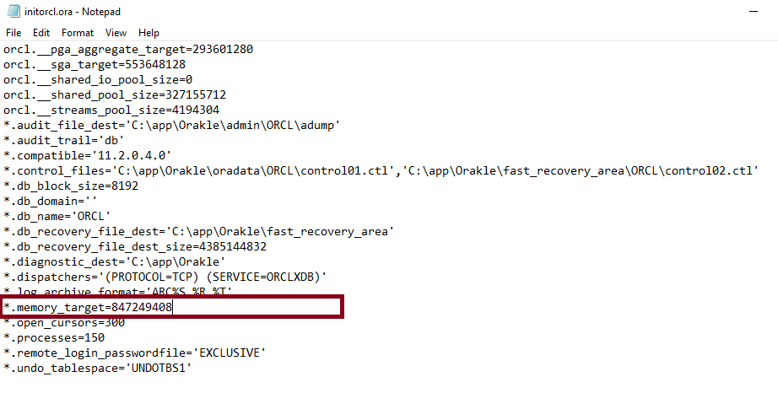
*.memory_target=990000000
  - Arrêter puis redémarrer l’instance en utilisant le fichier pfile.
SQL > shutdown immediate
SQL > startup pfile=%ORACLE_HOME%\dbs\initorcl.ora
  - Remplacer le contenu du fichier spfile par celui du fichier pfile.
SQL > create spfile='%ORACLE_HOME%\database\spfileorcl.ora' from pfile='%ORACLE_HOME%\dbs\initorcl.ora';
  - Arrêter puis redémarrer l’instance en utilisant le fichier spfile
SQL > shutdown immediate
SQL > startup

- Modifier le nombre de processus à 300 au niveau fichier de paramètre serveur. Afficher le résultat de modification avant et après le redémarrage de l’instance.
SQL > connect / as sysdba
SQL > select name, value from v$parameter where name='processes';
SQL > alter system set processes=300 scope=spfile;
SQL > select name, value from v$parameter where name='processes';
SQL > shutdown immediate
SQL > startup
SQL > select name, value from v$parameter where name='processes';

